**Day 5**

****《你真的了解债券基金吗？》****

一、债券基金也会有不错的收益

我们在基金分类的课程已经知道，债券基金80%以上的基金资产投资于债券。还知道债券基金的分类：纯债基；一级、二级债基和可转债基。

债券型基金是一种以债券为投资对象的证券投资基金，其规模稍小于股票基金。由于债券是一种收益稳定、风险较小的有价证券，因此，债券基金适合于想获得稳定收入的投资者。债券基金基本上属于收益型投资基金，一般会定期派息，具有低风险且收益稳定的特点。

总体来讲，债券基金风险要比股票基金低，但是收益也相对低。

一、债券基金的收益真的都很低吗？

很多童鞋看到这里可能就对债券基金失去了兴趣。虽然风险不高，但是收益也很低啊。那我到底还需不需要关注呢？

现在班班给大家提一个问题：你认为债券型基金最近5年总的回报水平，大概是多少？给大家15秒时间写一个答案。

下面，班班就把天天基金收益排名靠前的债券基金放出来让大家瞅一眼~

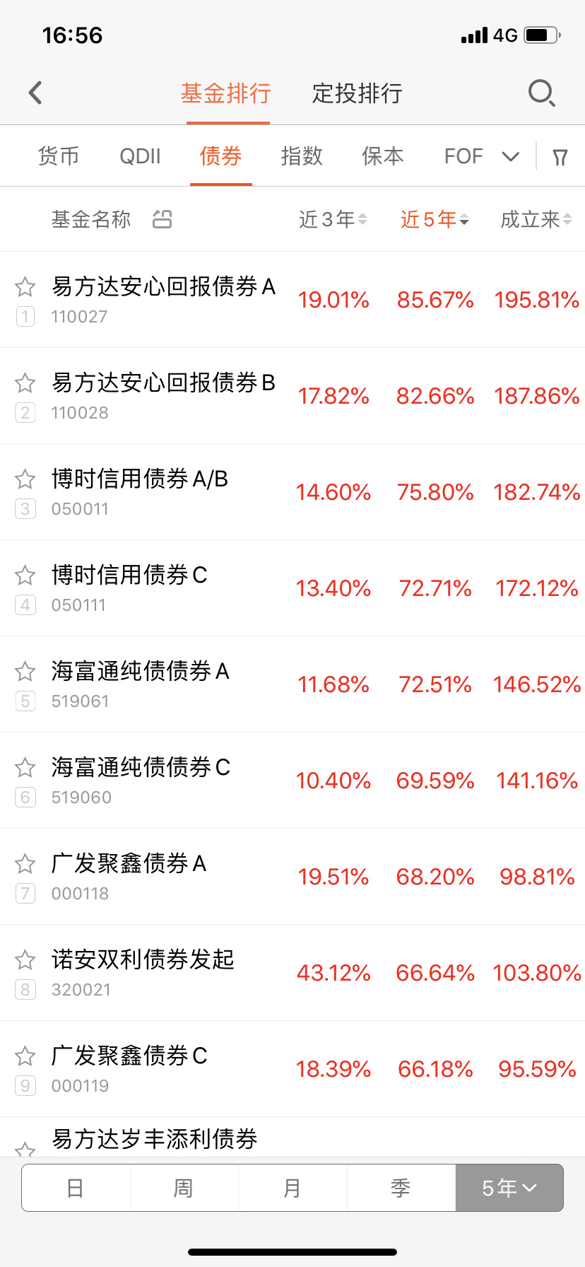

比如说排名第一的【易方达安心回报债券A】，近5年累计收益85%，平均年化收益为：13%。在承担较低风险的前提下有这个年化收益，也还不错了。

接下来我们来看看【易方达安心回报债券A】的持仓配置，大家先自己再【天天基金】上打开找找，找好的给个1。

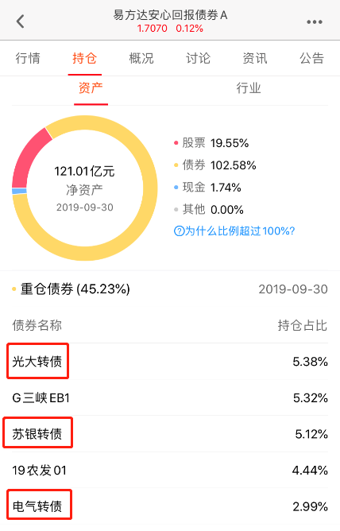

我们可以看到这个债券基金投资了好几个可转债，很多童鞋就要问了，什么是可转债捏？可转债和普通的债券基金有啥么差别捏？

二、债券基金的分类

首先我们先来看看债券的分类。除了柴米老师课上讲的分类方法，债券还可以这样分类：

（1）纯债基金：纯债基金是专门投资债券的基金。而债券有企业发行的，也有国家发行的，它们都有一个特点：就是有一定的期限，到期就会返本还息，利息比银行存款的利息高。因此购买纯债基金的风险相对来说很小，它最大的风险是跟不上通胀的速度的速度。

（2）可转债基金：可转换债券是债券持有人可按照发行时约定的价格将债券转换成公司的普通股票的债券。如果债券持有人不想转换，则可以继续持有债券，直到偿还期满时收取本金和利息，或者在流通市场出售变现。如果持有人看好发债公司股票增值潜力，在宽限期之后可以行使转换权，按照预定转换价格将债券转换成为股票，发债公司不得拒绝。

（3）定期开放债券：一般采用“封闭管理 定期开放”的运作模式，每封闭一段时间，比如3个月、6个月等，再集中开放申赎。

（4）混合债：债券仓位不低于80%，可以持有部分股票，但是股票仓位不超过20%的债券型基金。大家可以理解成一点点奶茶里面的混珠，只是黑珍珠的比例比白珍珠大。

三、可转债介绍

与传统的债券不同，可转债既有债券按期付息的特性，又有类似股票波动的特性。如果你持有可转债，那么你可以在到到日选择获取本金与利息，也可以选择将债券转换按照事先约定的价格转化为公司股票。假如到期日公司股价低于转股价，那么可以选择获取本金与利息。

所以，可转债的收益特点便是下跌时风险有保底，上涨时收益不封顶（股票的性质）。

可转换债券的特征有哪些呢？

可转换债券兼有债券和股票的特征，具有以下三个特点：

（1）债权性。可转换债券有规定的利率和期限，投资者可以选择持有债券到期，收取本息。

（2）股权性。可转换债券在转换成股票之前是纯粹的债券，但转换成股票之后，原债券持有人就由债权人变成了公司的股东，可参与企业的经营决策和红利分配，在一定程度上影响公司的股本结构。

（3）可转换性。可转换性是可转换债券的重要标志，债券持有人可以按约定的条件将债券转换成股票。转股权是投资者享有的、一般债券所没有的选择权。可转换债券在发行时就明确约定，债券持有人可按照发行时约定的价格将债券转换成公司的普通股票。可转换债券利率一般低于普通公司债券利率，企业发行可转换债券可以降低筹资成本。

以下分别是在天天基金上的【可转债基金】和在华泰证券上的【可转债】，有兴趣的童鞋可以自己去深入了解一下~~所以我们既可以买可转债基金又可以买可转债。

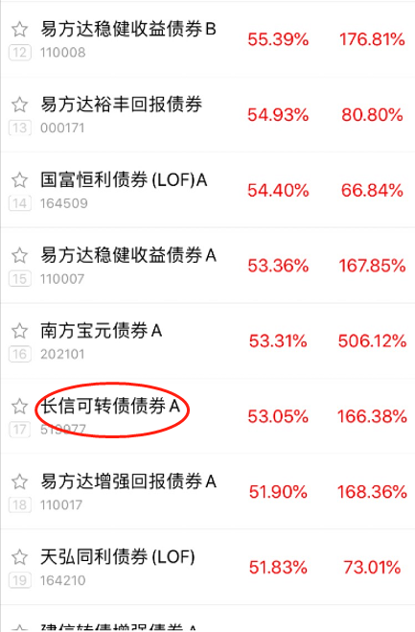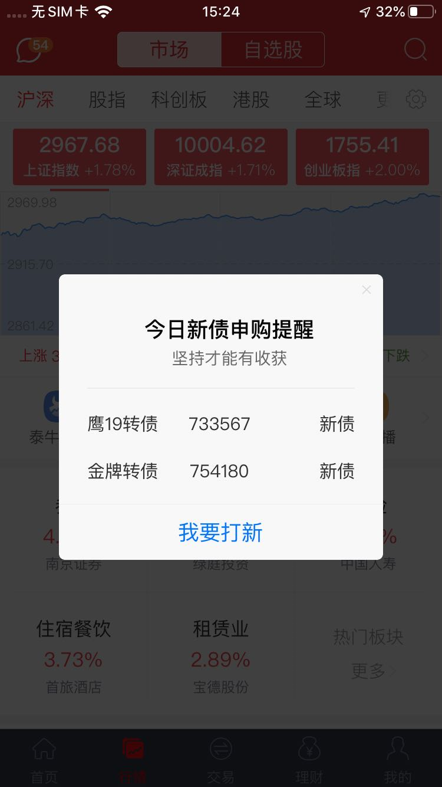

所以，可转债基金是一类特殊基金产品，投资于可转换债券的比例较高，可转债基金投资可转换债券的比例一般在60%左右，高于债券型基金通常持有的可转换债券比例。

可转债基金一个很大的特点便是“进可攻、退可守”，牛市到来时可转债会跟随股价的上涨而上涨，基金收益远远跑赢其他债券基金，即便是在熊市中，由于债券的特性，下跌空间也较为有限。

以下是【易方达安心回报债券A】成分债券，大家可以看到，可转债的比例还是很高的。这里偷偷告诉大家一个小秘密，回报率高的债券基金大都是投资可转债的基金哟~~

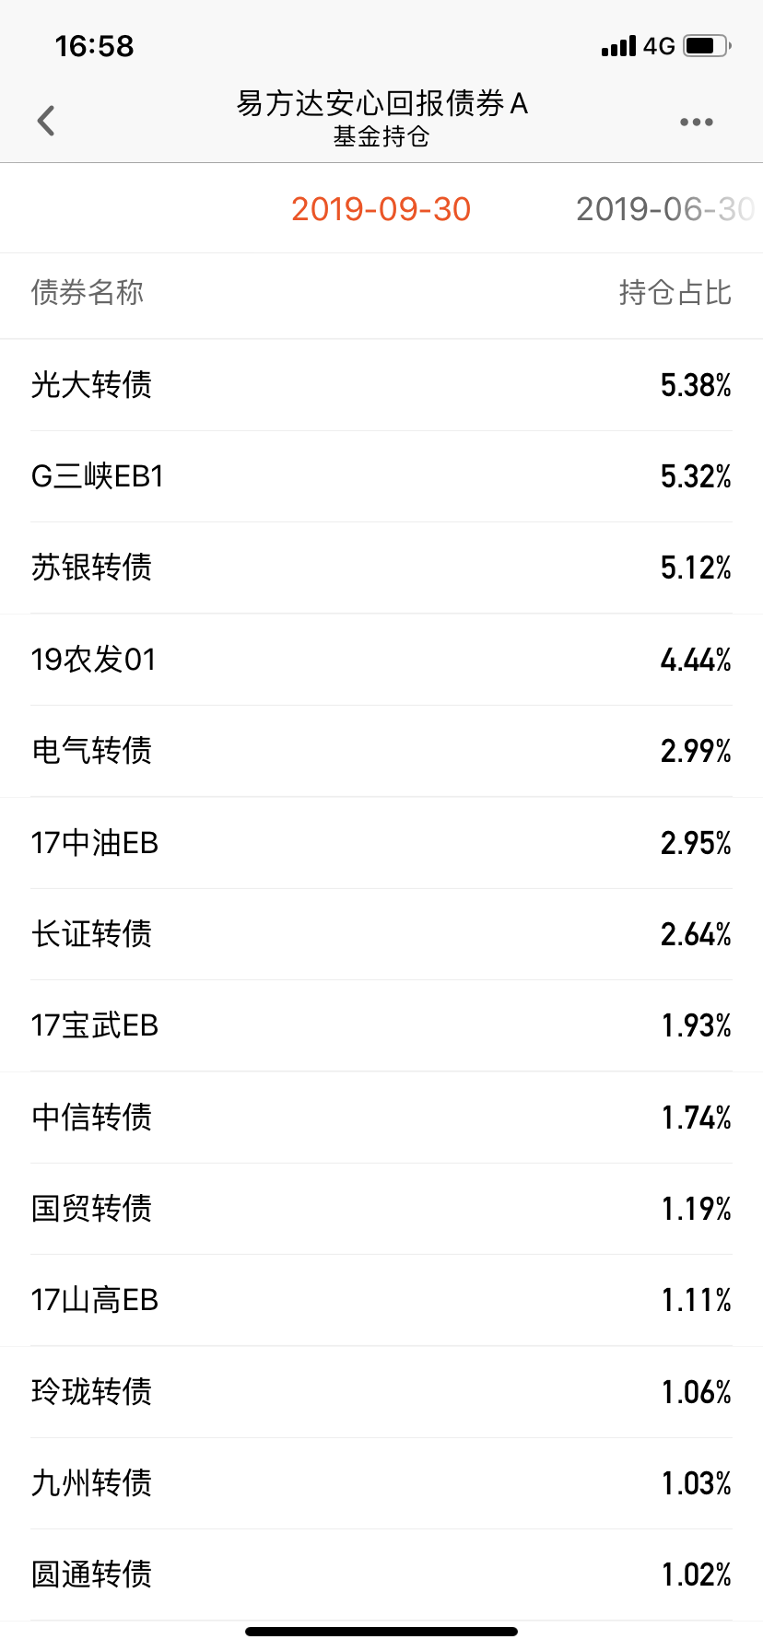

四、定期开放债券介绍

定开债基金，全名为“定期开放式债券型基金”，是一种创新的封闭式债基，具备开放式与封闭式基金的双重特点，一般采用“封闭管理 定期开放”的运作模式，每封闭一段时间，再集中开放申赎。大家在【天天基金】里面搜索【定期开放债】就能搜索出来~大家点开看看感受一下，很多都是暂停申购、暂停赎回的是不是？大家自己操作下

那如何找到现在就在开放期的开放债呢？打开【天天基金】—【更多】—【定开债基】那里，大家看到了吗？点开看到以下页面的给个花。

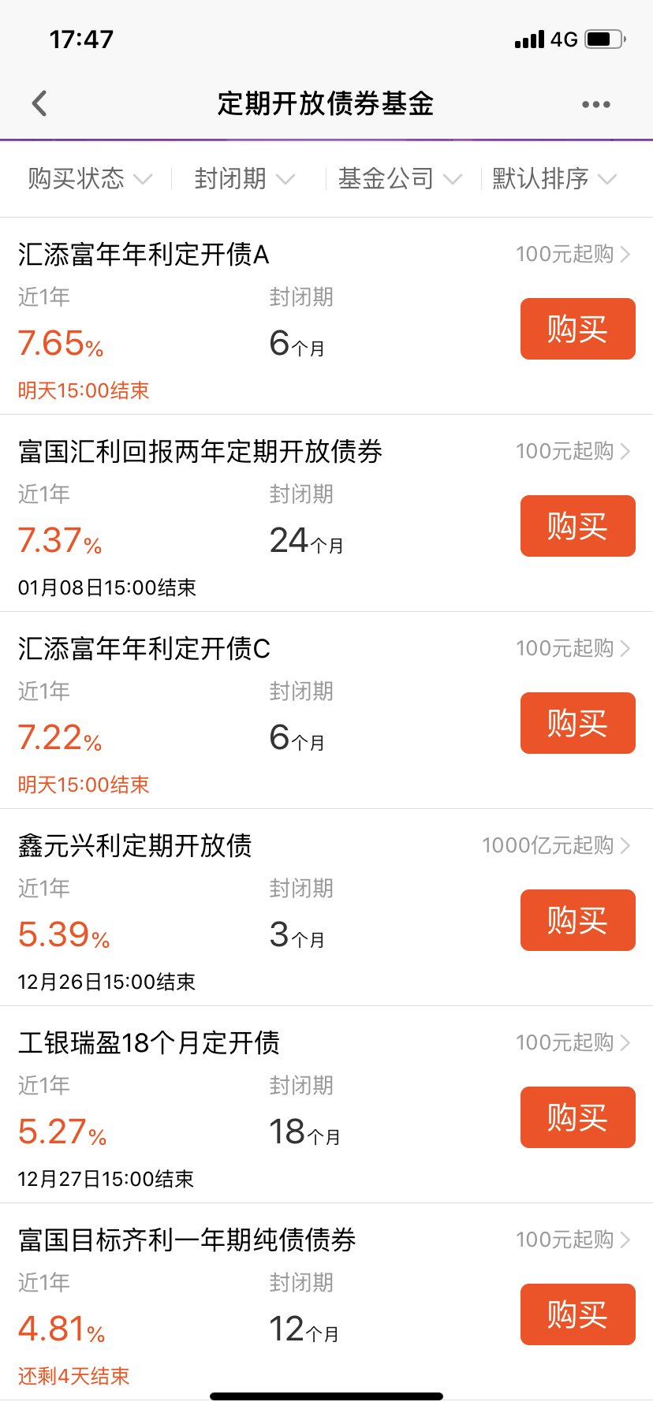

下面我们来讲讲定开债基金的优势：

优势一：更省心：流动性冲击小

一般情况下，封闭式运作，可以减少频繁申购、赎回带来的流动性冲击，保证基金规模相对稳定，也有益于提高基金投资组合久期的稳定性和投资策略的一贯性，使基金经理在择时、择券以及久期策略上有更大的主动发挥空间，可以精挑细选逐步配置较安全和高收益的券种，保证投资回报的稳定性。

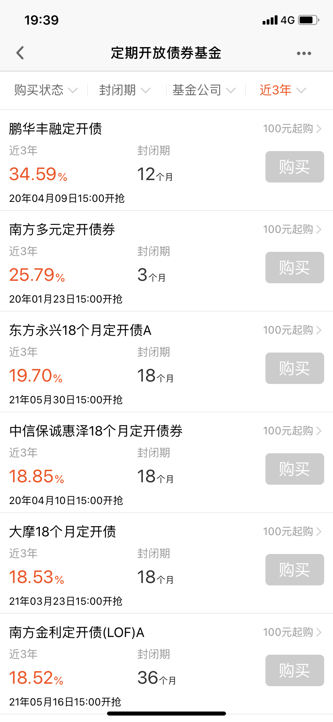

优势二：更进取：杠杆空间大

与普通开放式债基140%的杠杆率相比，定开债基的杠杆率最高可以达到200%，这意味着定开债基的杠杆空间更大，可以获得更多额外的息差收益，当然，相应的风险会增加。而且，由于不用面临频繁申赎的问题，定开债基金在投资中可以将现金比例降至最低，杠杆运用效率更高，放大确定性较强的债券组合收益。

优势三：收益更稳定

由于定开债基处于封闭期，使得牛市无大量资金进入摊薄收益水平，熊市无大额资金赎回，整体来讲，收益更加稳定。定期开放债基的主要特色是以时间换空间、以牺牲部分流动性换取更稳健积极的收益。

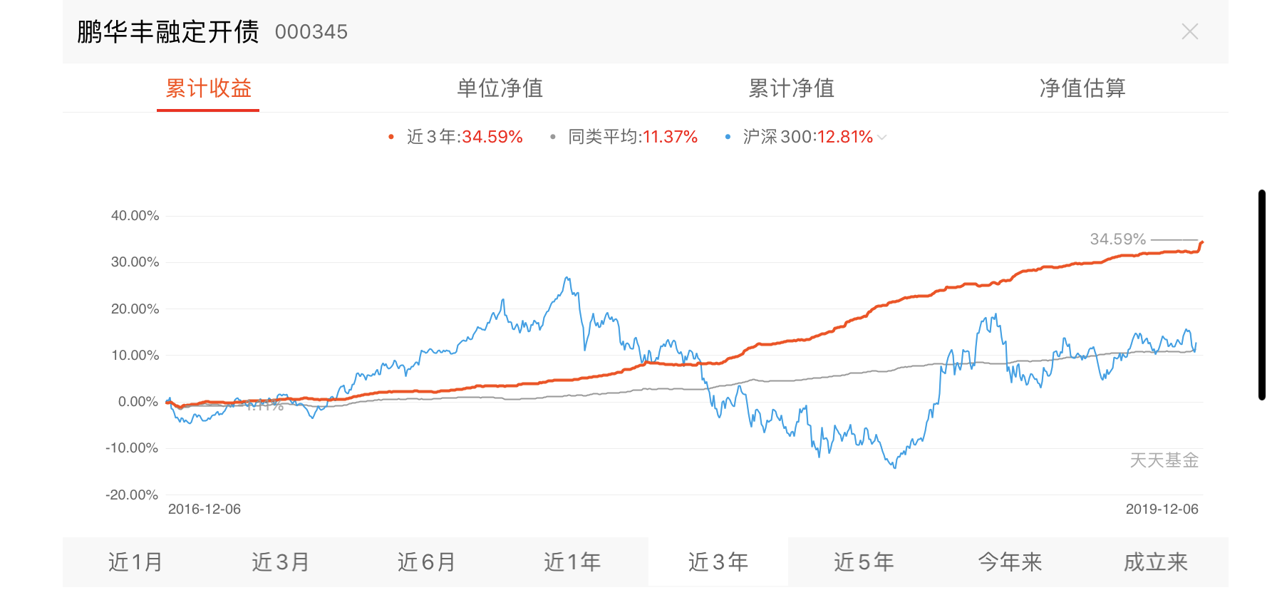

那么定开债基金更适合哪类投资者呢？

从定开债的风险收益特征来看，更适合风险适中、稳健收益、对流动性要求不是特别高的个人投资者和机构投资者。